 СОЦИАЛЬНЫЙ ФОНД РОССИИ

**Инструкция по предварительной записи на прием в CФР**

Шаг 1. Набрать [WWW.SFR.GOV.RU](http://WWW.SFR.GOV.RU)

Шаг 2. Выбрать «Предварительная запись в СФР»

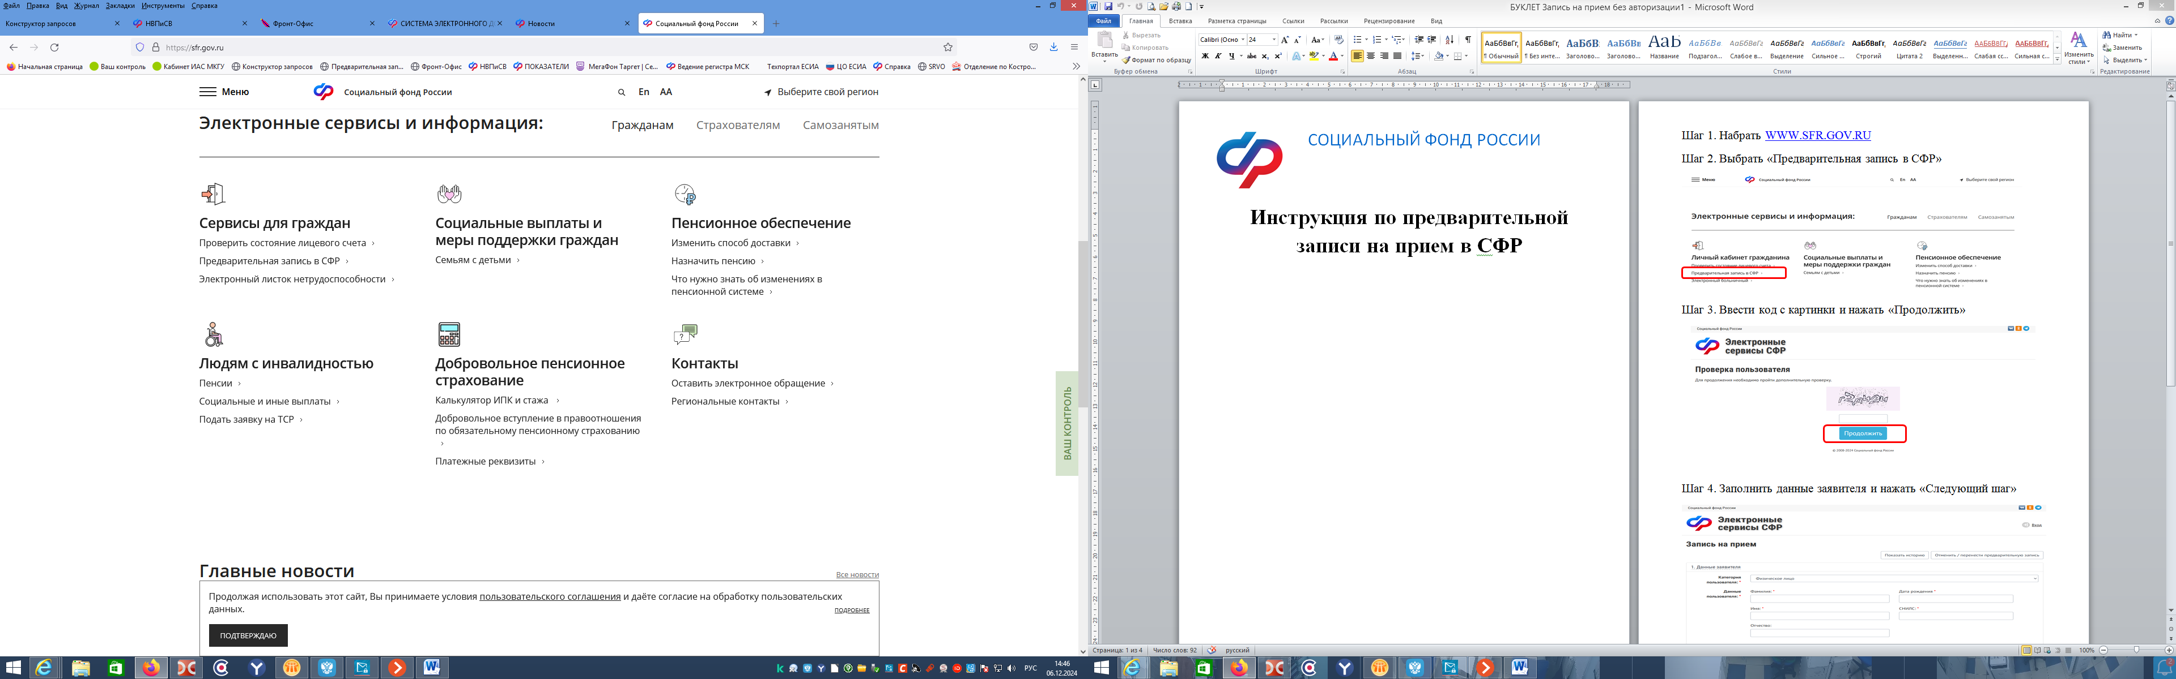

Шаг 3. Ввести код с картинки и нажать «Продолжить»

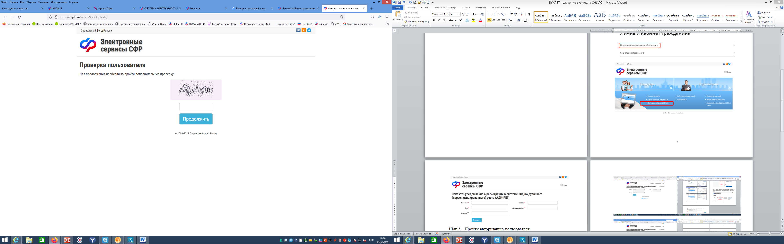

Шаг 4. Заполнить данные заявителя и нажать «Следующий шаг»

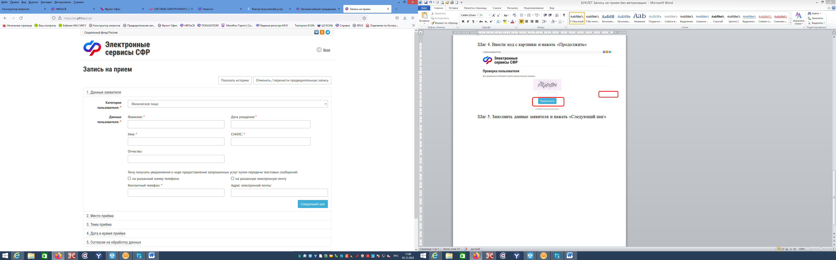

Шаг 5. Заполнить адрес «Места жительства» и нажать «Сохранить»

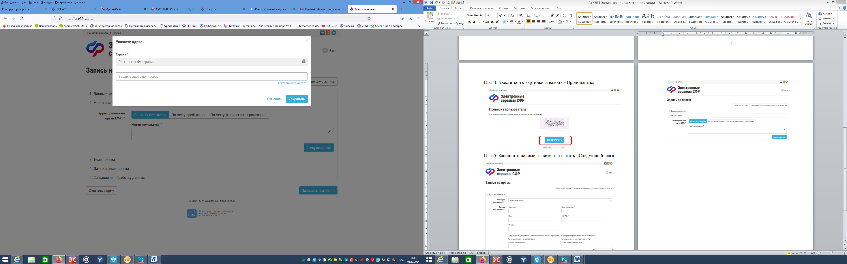

Шаг 6. Выбрать «Территориальный орган СФР» и нажать «Следующий шаг»

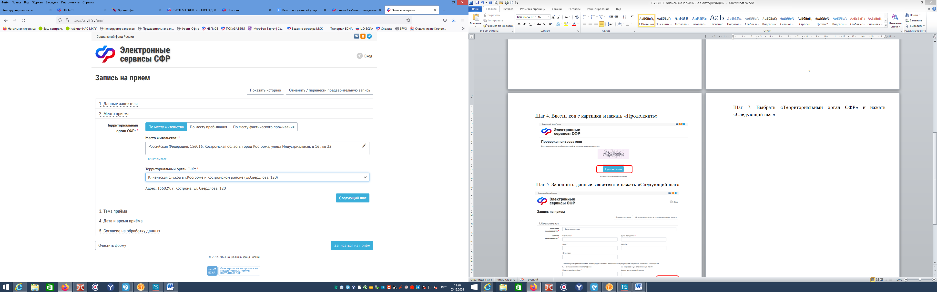

Шаг 7. Выбрать «Тема приёма» и нажать «Следующий шаг»

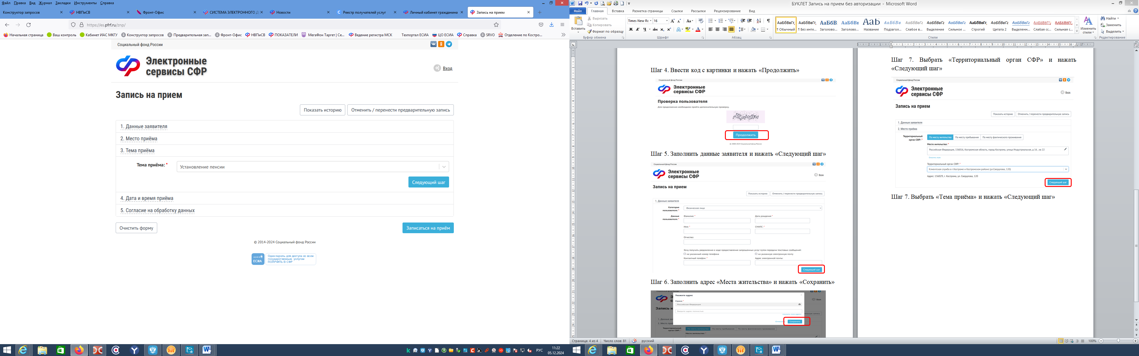

Шаг 8. Выбрать «Дата и время приёма» и нажать «Следующий шаг»

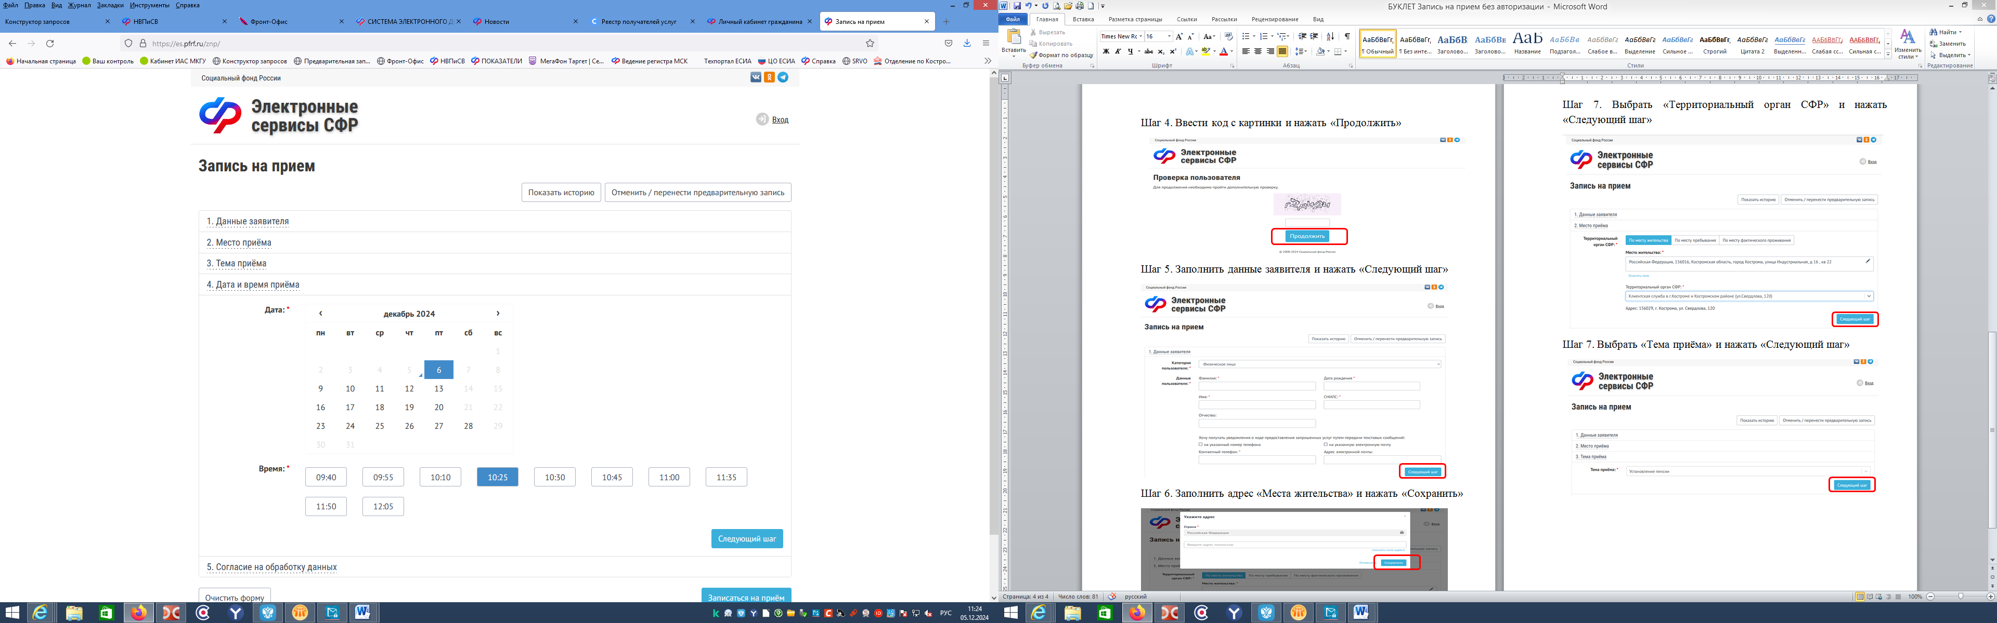

Шаг 9. Выбрать «Согласие на обработку данных» и нажать «Записаться на приём»

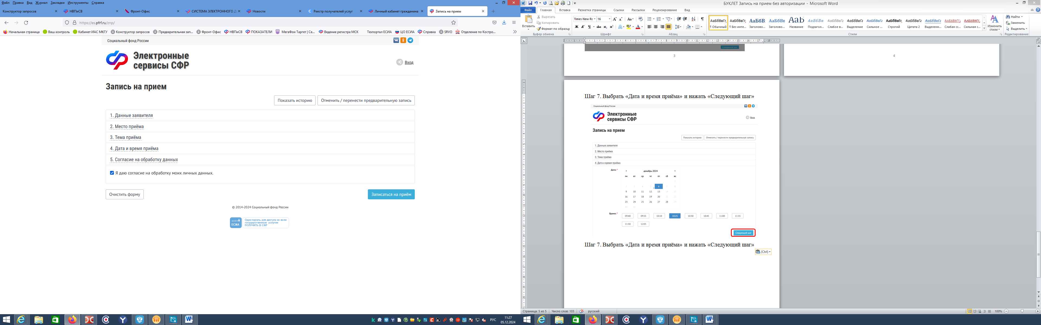

нажать